БРСМ
Шкловский районный комитет ОО «БРСМ»
г. Шклов, ул. Ленинская, д. 76, каб. 102, тел.: 8(02239)71-024
Адрес электронной почты: shk.rk@inbox.ru

Первый секретарь – Бобков Тимофей Ильич
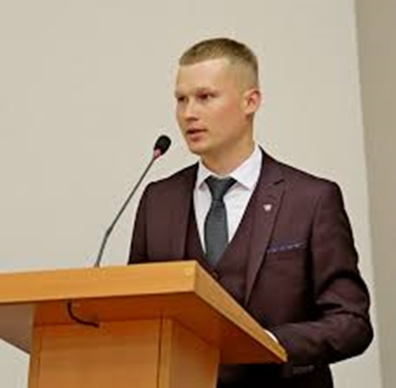

Главный специалист, главный бухгалтер – Галецкая Дарья Дмитриевна

